**Exercise – 8 (Calculator)**

**Rajat Satashiya | 19BCE0180**

**IWP L25+L26**

**Lydia Jane G Mam**

**Github:** https://rajatsatashiya.github.io/iwp-hyperlink-ex2/jQuery19BCE0180.html

**Code:**

*Index.html*

<!DOCTYPE html>

<html lang="en">

<head>

    <meta charset="UTF-8">

    <meta name="viewport" content="width=device-width, initial-scale=1.0">

    <title>Calculator</title>

    <link rel="Stylesheet" href="style.css">

</head>

<body>

    <div class="calci">

        <div class="output">0</div>

        <div class="input">

            <div class="val" data-val=7>7</div>

            <div class="val" data-val=8>8</div>

            <div class="val" data-val=9>9</div>

            <div class="val" data-val="x">x</div>

            <div class="val" data-val=4>4</div>

            <div class="val" data-val=5>5</div>

            <div class="val" data-val=6>6</div>

            <div class="val" data-val="-">-</div>

            <div class="val" data-val=1>1</div>

            <div class="val" data-val=2>2</div>

            <div class="val" data-val=3>3</div>

            <div class="val" data-val="+">+</div>

            <div class="val" data-val="c">C</div>

            <div class="val" data-val=0>0</div>

            <div class="val" data-val="/">/</div>

            <div class="val" data-val="=">=</div>

        </div>

    </div>

    <script src="app.js"></script>

</body>

</html>

*Style.css*

*,

::before,

::after {

  margin: 0;

  padding: 0;

  box-sizing: border-box;

}

.output {

  background: #ede7cc;

  width: 100%;

  margin-bottom: 2px;

  height: 65px;

  font-size: 20px;

  text-align: right;

  padding: 6% 30px 0 0;

  border-radius: 5px;

}

.calci {

  font-family: Calibri;

  font-weight: medium;

  font-size: 20px;

  width: 300px;

  margin: auto;

  margin-top: 15%;

  text-align: center;

}

.input {

  display: grid;

  grid-template-columns: auto auto auto auto;

  grid-column-gap: 2px;

  grid-row-gap: 2px;

}

.val {

  background: #ede7cc;

  padding: 20px 20px;

  border-radius: 5px;

  cursor: pointer;

}

.val[data-val="c"] {

  background-color: #ff1919;

  color: white;

}

.val:hover {

  background: white;

  background: #25233b;

  color: white;

}

.val[data-val="c"] {

  background-color: #ff1919;

  color: white;

}

*App.js*

const output = document.querySelector(".output");

const vals = document.querySelectorAll(".val");

var ans = 0;

var outputString = "";

var firstVal = 0;

var secondVal = 0;

var flag = true;

var op = "";

vals.forEach((*val*) => {

*val*.addEventListener("click", () => {

    value = *val*.getAttribute("data-val");

    if (value == "c") {

      flag = true;

      outputString = "";

      output.innerHTML = 0;

    } else if (value == "x" || value == "-" || value == "+" || value == "/") {

      op = value;

      flag = false;

      firstVal = Number(outputString);

      outputString = "";

      output.innerHTML = value;

    } else if (value == "=") {

      secondVal = Number(outputString);

*//   console.log(firstVal);*

*//   console.log(firstVal * secondVal);*

      outputString = answer(firstVal, secondVal, op);

      output.innerHTML = outputString;

    } else {

      outputString += value;

      output.innerHTML = outputString;

    }

  });

});

const answer = (*f*, *s*, *op*) => {

  if (*op* == "x") {

    return *f* * *s*;

  } else if (*op* == "+") {

    return *f* + *s*;

  } else if (*op* == "-") {

    return *f* - *s*;

  } else {

    return *f* / *s*;

  }

};

***Snapshots:***

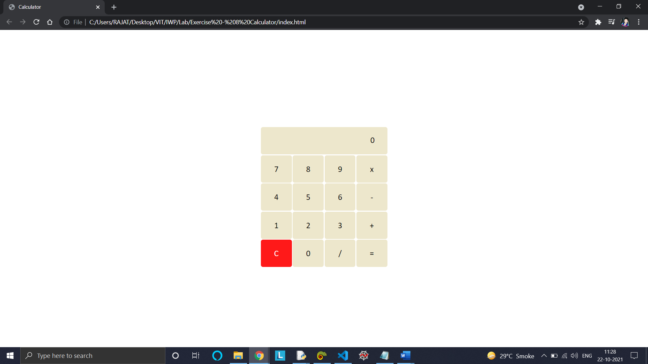

*Addition:*

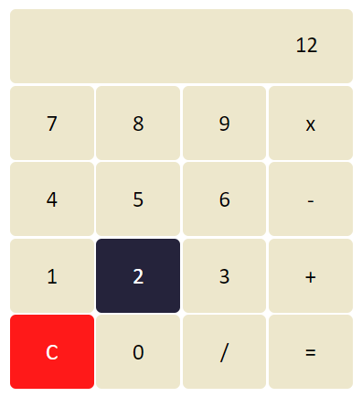 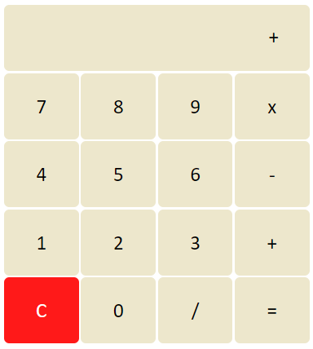 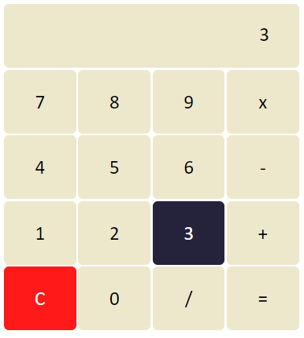 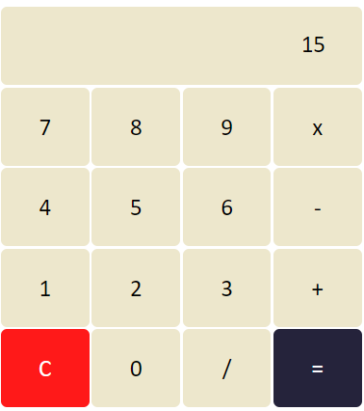

*Subtraction:*

**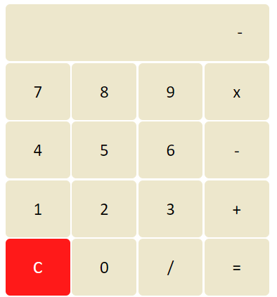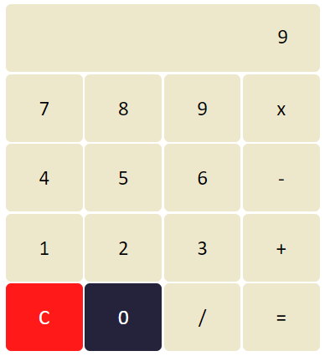

*Multiplication:*

*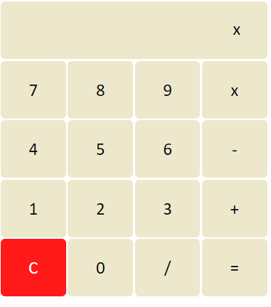**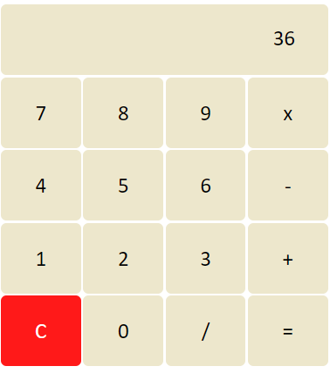*

*Division:*

*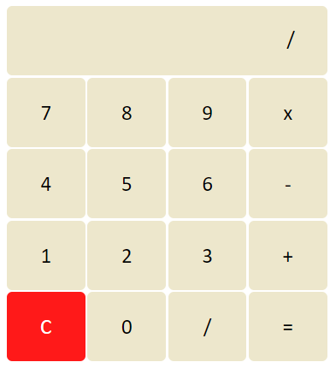**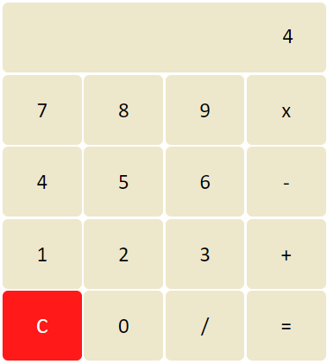*

*Clear:*

